1. 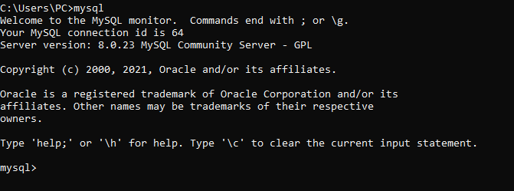
2. 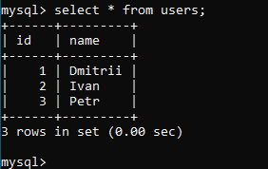
3. mysqldump example > sample.sql
4. mysqldump --where="true limit 100" example > sample.sql